C:\Users\zenrin\AppData\Local\Microsoft\Windows\Temporary Internet Files\Content.IE5\OYLOII2Q\MC900228485[1].wmf園長だより　平成２７年４月号　　　　　　　　　　　　　　　　　　　　　　（平成27年4月24日発行）

善隣幼稚園で良かった，と思われるよう努力してまいります。

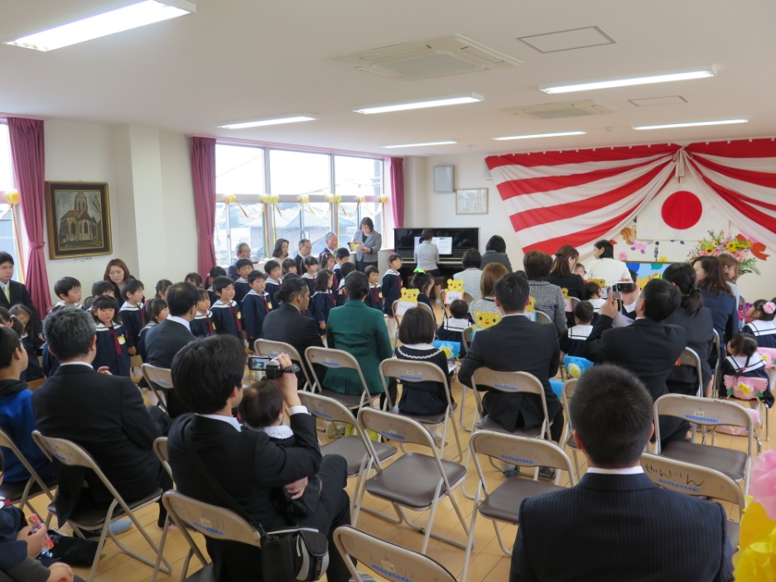

今年は１５人が入園式を迎え，全園児数は４５人となりました。全ての子どもたちが“幼稚園の毎朝が待ち遠しい”と思えるよう，職員一同がんばっていきたいと思います。

　新しい職員を紹介いたします。すでに４月８日付週報の職員連絡先でお知らせしてありますが改めまして。

はな組担任の坪井　弓子（つぼい　ゆみこ）は，教務主任として教育・保育の中心的存在として取り組んでもらっています。様々な保育園や幼稚園での勤務経験を生かした活躍を期待しています。パソコン操作にも大変詳しい，いつも溌剌とした，それでいて温和な先生です。

　ほし組担任（臨時）の小山　夏澄（こやま　かすみ）は今春短大を卒業したばかりの若さあふれる先生です。病気療養中の高橋　久恵に代わり毎日奮闘していますが，初めての担任とは思えないほどの笑顔と積極さで毎日子どもたちと接しています。得意のピアノで園をリードしてくれています。

　バス運転手の大堀　正博（おおほり　まさひろ）は本園への勤めにあたって頭を丸くしてくるほどの気合を込めて，毎日の安全運転に精力を傾けています。永年のバス会社勤務の経験を感じさせる指さし確認も堂に入っています。

　ＰＴＡ総会でお話ししたことの中から，かいつまんで２点ご報告いたします。

１　ほし組担任の高橋　久恵は病気療養のためひと月ほど入院しましたが，徐々に快方に向かい現在自宅静養中です。いろいろとご心配をおかけし，特に担任するほし組の皆様には昨年度末からご迷惑もおかけしていますが，今しばらくお待ちいただきたいと思います。復帰した際には改めて保護者との面談などもさせていただきたいと考えています。

２　『親にされたことはしやすい。』とは少し前に雑誌か何かで私が目にした言葉です。当たり前のことではありますが，善きにつけ悪しきにつけ当てはまることですので，普段から心しておきたい言葉です。特に幼児期は身近な人からの影響を大変受けやすいため，親も教師もその言葉遣いや行い，礼儀・作法，ルール・エチケットなどと言われるものには，自らが無意識のうちにも子の手本となっていることを意識してまいりましょう。　　　　　　　　　　　　　　　　　　　　　　　　　　　　　　　　　（園長　平澤　正則）